Начинающие бизнесмены и самозанятые прокачали свои знания на очередном потоке «Школы предпринимателя»
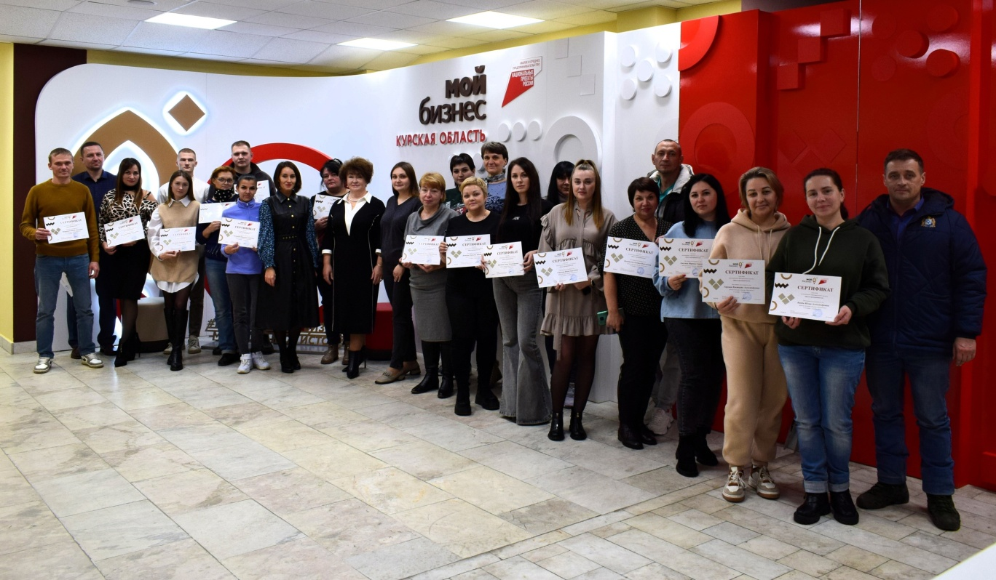
Образовательная программа проходила 4 дня. Участники узнали все о господдержке, задали свои вопросы экспертам по налогам, бухучету, маркетингу, тайм-менеджменту, получили много «работающих» советов.
Самозанятая Татьяна Обухова занимается бизнесом по пошиву одежды. Такой вид деятельности пользуется спросом всегда. Несмотря на то, что за плечами у женщины большой опыт, признается, программа оказалась очень полезной.
Татьяна Обухова:
– На обучение я пришла с целью расширить и закрепить свои знания в области бухучета и маркетинга. Взаимный обмен опытом и мнениями людей, горящих своим делом, всегда дает крутой результат.
А Елизавета Филатова только мечтает открыть свое дело. Девушке по душе производство швейных изделий для детей.
Елизавета Филатова:
– Подобные мероприятия способствуют саморазвитию. Познавательный курс, интересные спикеры. Уверена, что полученные знания помогут воплотить мою мечту в реальность.
Центр «Мой бизнес» реализует мероприятия по нацпроекту «Малое и среднее предпринимательство».

